Месячник оборонно-массовой и патриотической работы в РИПТ
с 25.01.2020 по 25.02.2020
Ко Дню полного освобождения Ленинграда от фашистской блокады прошел Всероссийский Урок памяти «Блокадный хлеб» 27.02.2020 в группах 1 курса.
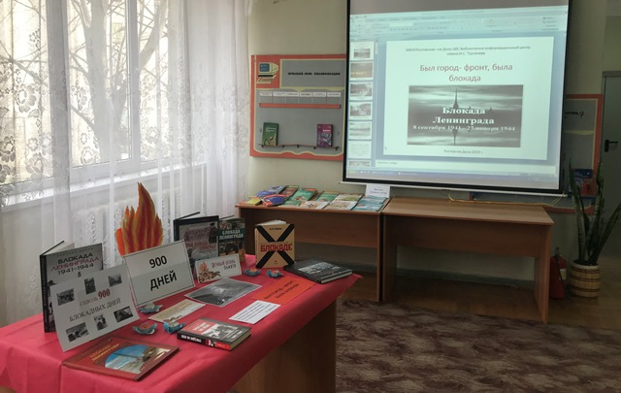
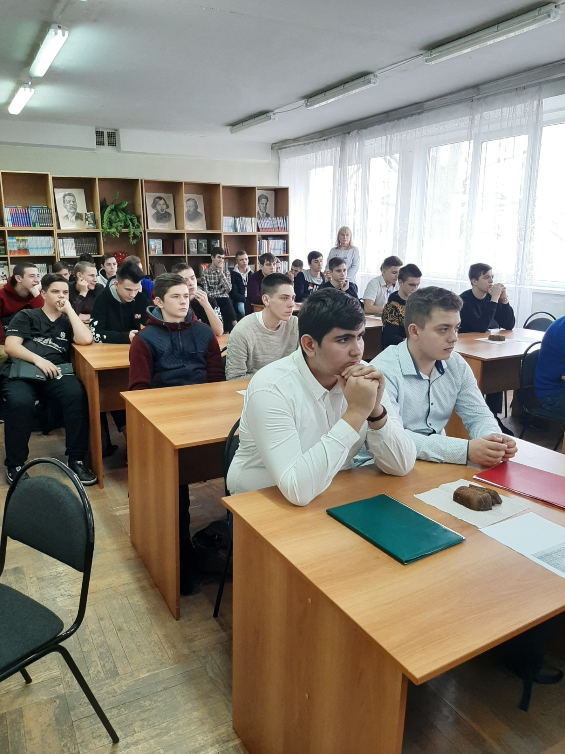

Час информации «Сталинградская битва» - 28.01.2020. Обучающиеся 1 курса почтили память погибших защитников Сталинграда минутой молчания.
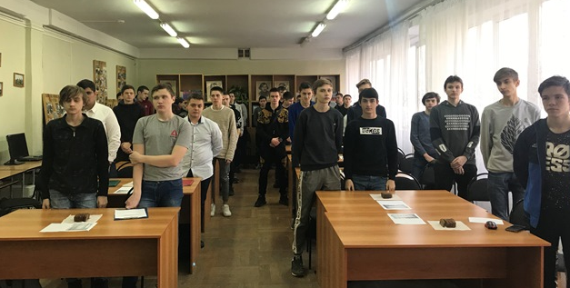
Литературно-музыкальная композиция к 77-й годовщине освобождения
г. Ростова-на-Дону (совместно с БИЦ имени И.С. Тургенева) – 12.02.2020
Участники – обучающиеся групп № 13 и 16 с интересом слушали стихи ростовской поэтессы Вороновой Татьяны Петровны.
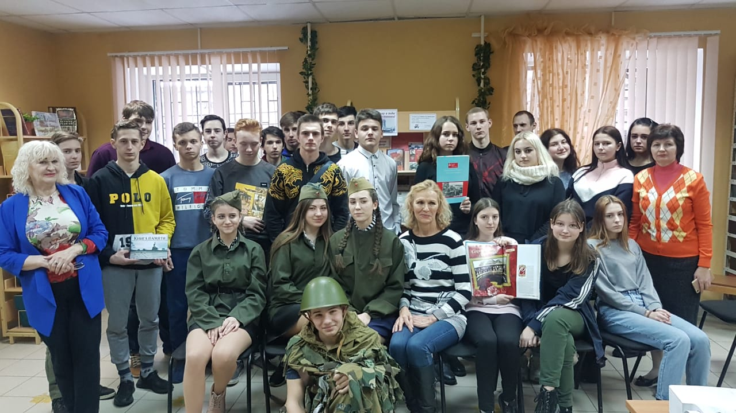

Час информации «Секретные и несекретные войны» ко Дню памяти воинов-интернационалистов (совместно с БИЦ имени И.С. Тургенева) в группах 2-го курса – 13.02.2020.
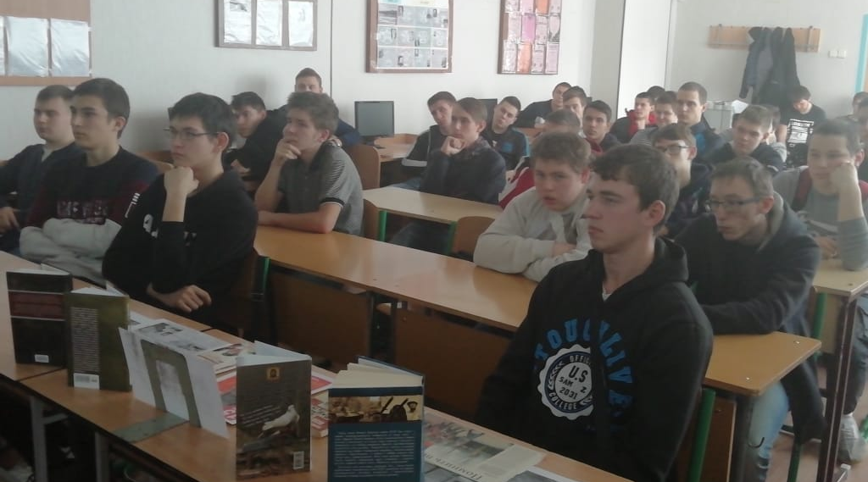

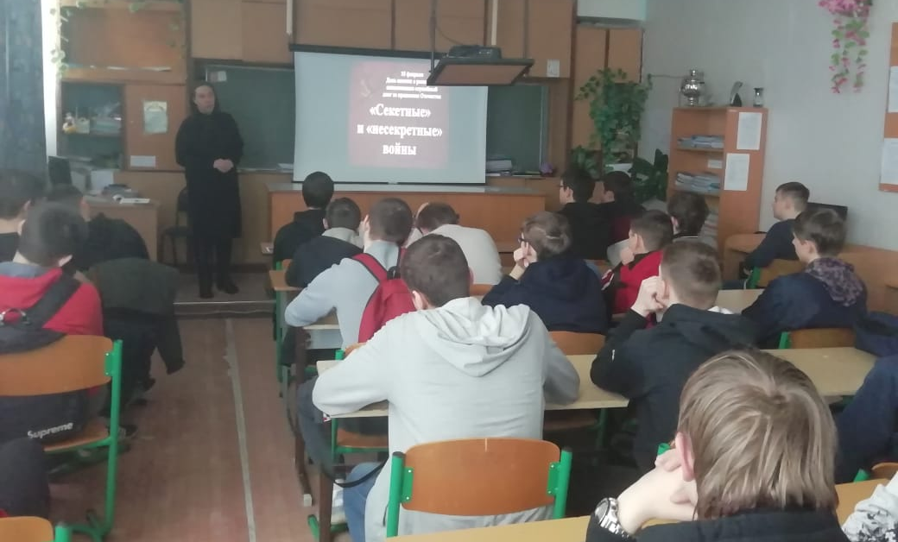

14.02.2020 обучающиеся техникума возлагали цветы к Братскому захоронению воинов Красной Армии, павших в феврале 1943 г. при освобождении станицы Александровка на ул. Солидарности, 184 (сейчас Пролетарский район г. Ростова-на-Дону).
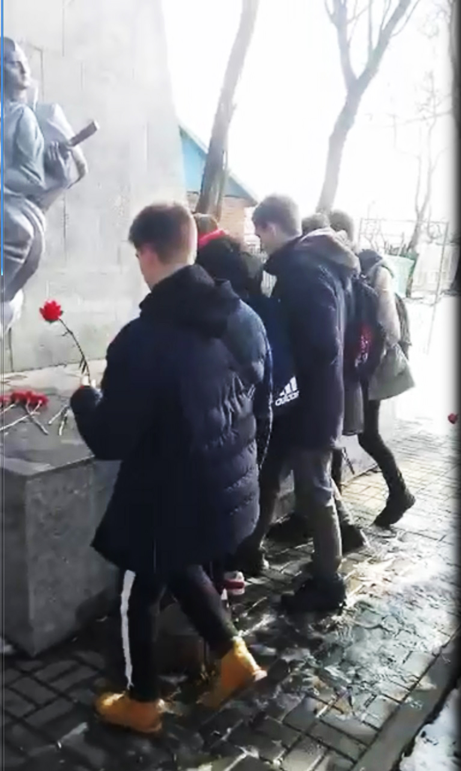
18.02.2020 обучающийся группы № 15 Николай Нанаджанов занял 2-е место в Областном Форуме «Достоинство и честь» в номинации «художественное чтение».
